¿Cómo instalar una máquina virtual desde mi ordenador?

Vamos a elaborar una guía conceptual a partir de pasos e imágenes con el propósito de instalar una máquina virtual en nuestro ordenador.

Antes de comenzar, comprobamos que tenemos conexión a internet ya que, la instalación requiere estar conectado a una red. Una vez chequeo la conexión, ¡comenzamos!

- Pequeño croquis inicial:

En primer lugar, explicaremos de forma genérica qué es una máquina virtual, cual es su utilidad y algunas de sus características más importantes.

A continuación, mostraremos el paso a paso práctico para su intalación y puesta a punto en el equipo. En mi caso, desde windows.

Seguidamente, pasaremos a bajar algunos sistemas operativos dentro de nuestra máquina instalada recientemente.

Dicho esto, vamos a plantear de manera desgranada cada uno de los apartados anteriores:

- Máquina Virtual

¿Qué es? | ¿Utilidad? | Algunas características
Ordenador simulado dentro de otro ordenador, creado mediante software (ej: VirtualBox) | - Ejecuta distintos sistemas operativos  -Crear entornos de prueba o aprendizaje (ej: Ubuntu, Kali Linux, etc) | - Aislada del sistema principal  - Soporta múltiples SO (Linux, Windows, etc.)  - Se puede eliminar o modificar fácilmente

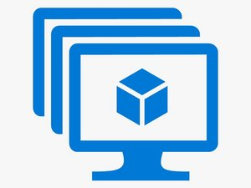

- Instalación y puesta a punto

..Máquina Virtual

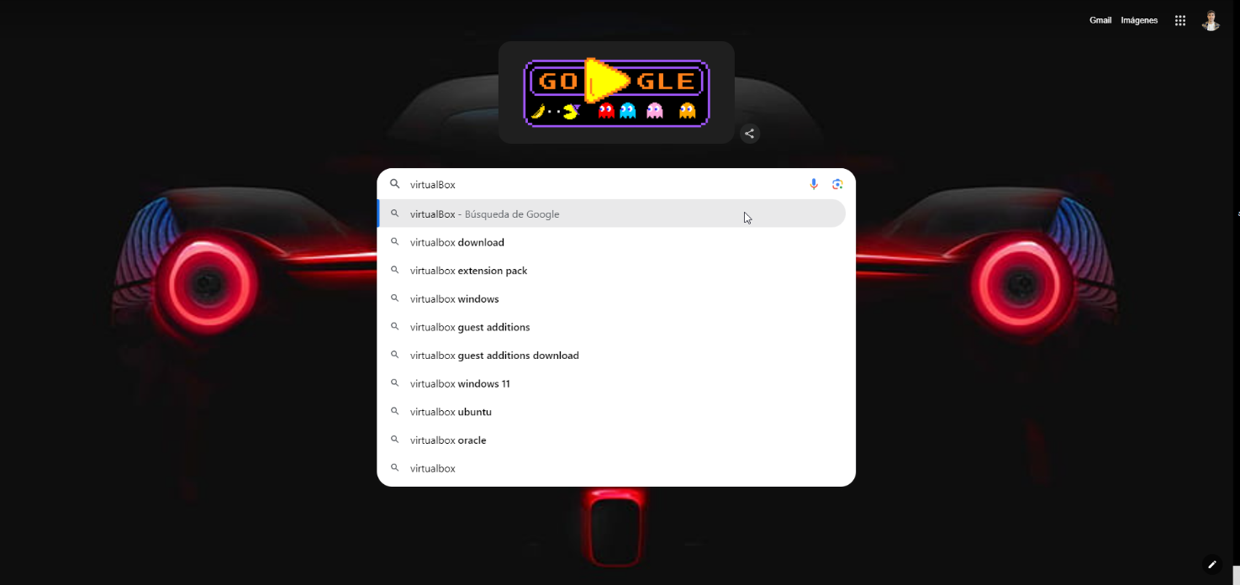
2.1 Buscador Internet: en la barra de búsqueda, escribimos ‘VirtualBox’. Le damos Enter.

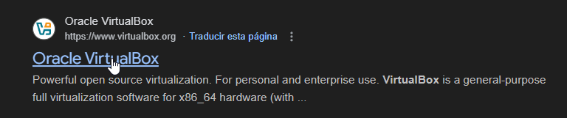
2.2 VirtualBox: click en el primer enlace de búsqueda.

2.3 Descargar paquete VirtualBox: dentro del enlace, clicamos en Download
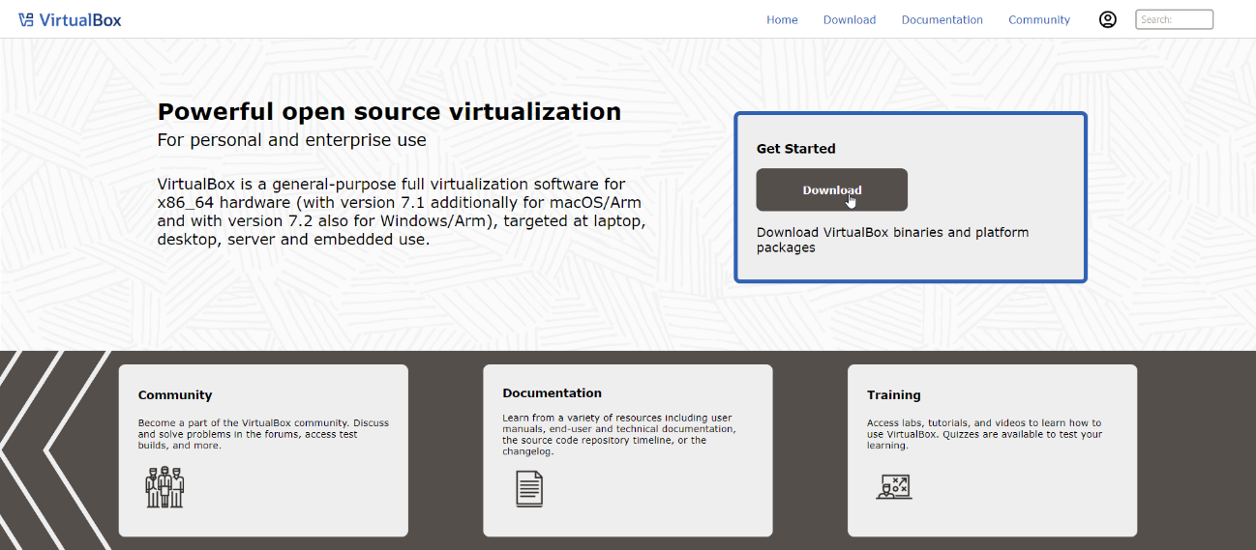

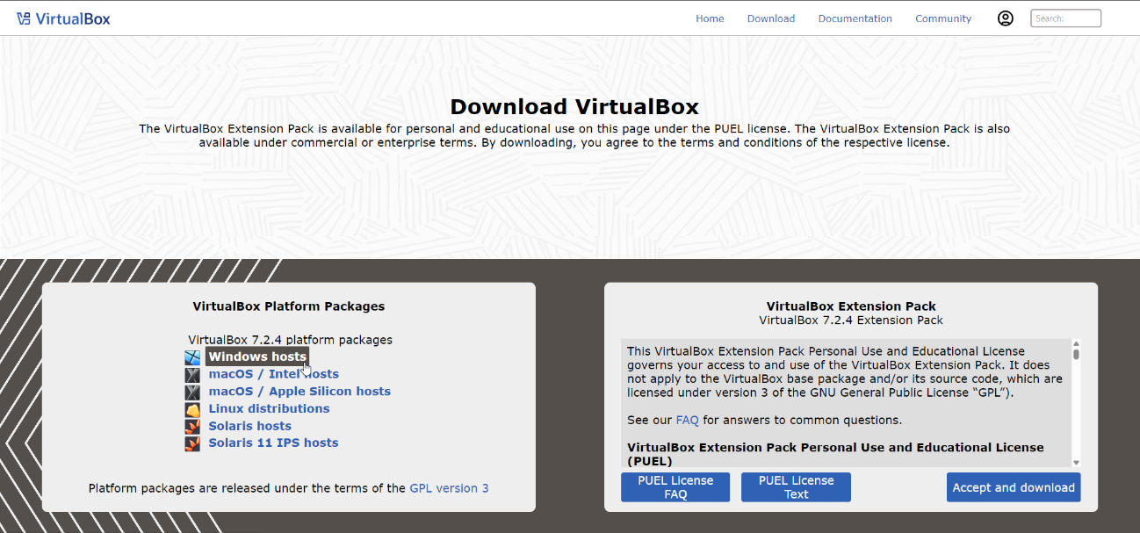
  - Paquetes VirtualBox: al redirigirnos a nueva página, seleccionamos la opción ‘Windows host’

  - Explorador Archivos: una vez completa la instalación, vamos al explorador de archivos. Click en VirtualBox.
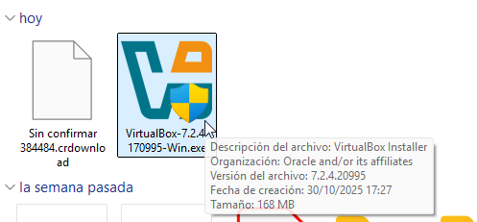

2.6 Proceso de instalación (VirtualBox): Aceptamos y clicamos en next para completar la instalación. Esperamos que finalice.
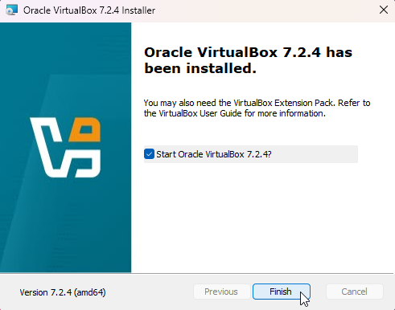

Vamos a instalar ahora el Sistema Operativo que contendrá nuestra máquina. En nuestro caso será Ubuntu.

Antes de continuar, es importante saber qué estamos manejando cuando decimos ‘sistema operativo’ y ‘dentro de nuestra máquina’

¿Qué es? | Algunas funciones | Relación
Software, permite a usuario y hardware del ordenador se comuniquen | Gestión Hardware (procesador, memoria, discos, etc)  Controlar ejecución de programas  Coordinar los recursos del sistema | Dentro del entorno virtual (VirtualBox) instalamos el sistema operativo (Ubuntu) corriendo así el sistema operativo “dentro” de otro ordenador.

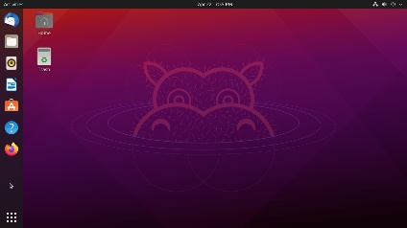

…Sistema operativo

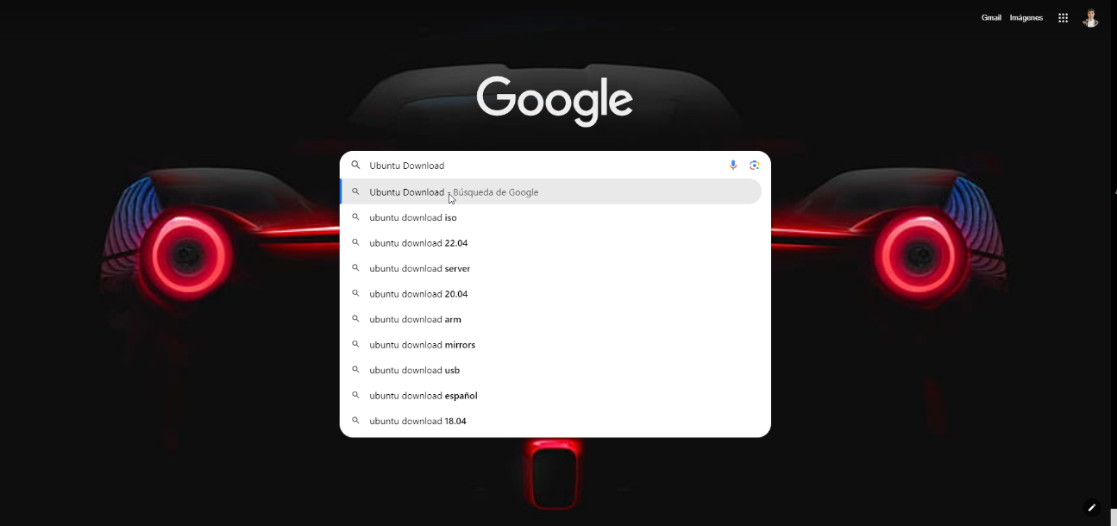
3.1 Buscador Internet: en la barra de búsqueda, escribimos ‘Ubuntu Download’. Le damos Enter.

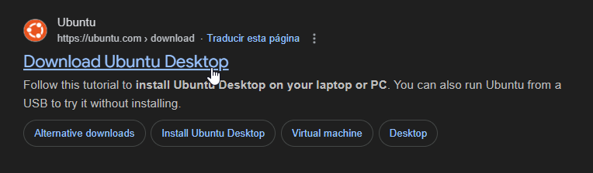
3.2 Download Ubuntu: click en el primer enlace.

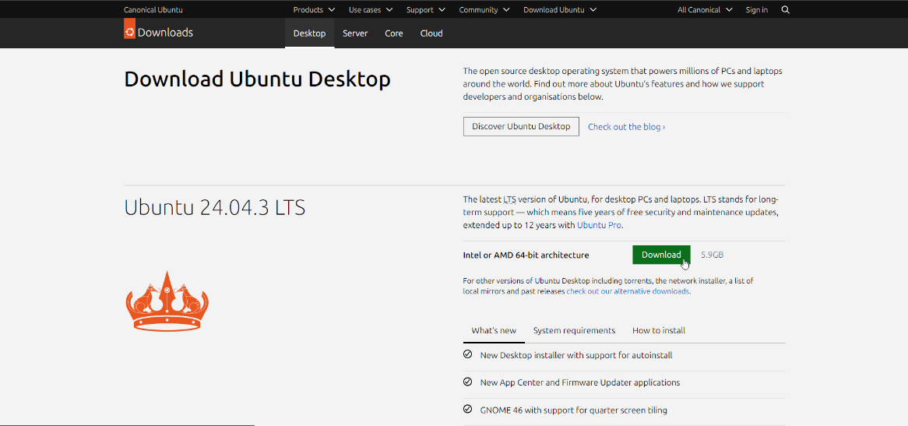
3.3 Download Ubuntu: dentro del enlace, clicamos en Download

